履 歴 書

写真を貼る位置

1. 縦 36～40 mm
横 24～30 mm
2. 本人単身胸から上
3. 裏面にのりづけ
4. 裏面に氏名記入
年 月 日現在
ふりがな
氏 名
生年月日 | 年 月 日生 （満 歳）
ふりがな |  |  |  | 電話番号
現住所 | 〒 |  |  | （ ）  ―
携帯番号 | （ ） ― | E-mail
ふりがな |  |  |  | 電話番号
連絡先 | 〒 （現住所以外に連絡を希望する場合のみ記入） |  |  | （ ）  ―

年 | 月 | 学 歴 ･ 職 歴 （学歴については高等学校卒業より記入）

年 | 月 | 資 格 ･ 免 許 （取得見込も含む）
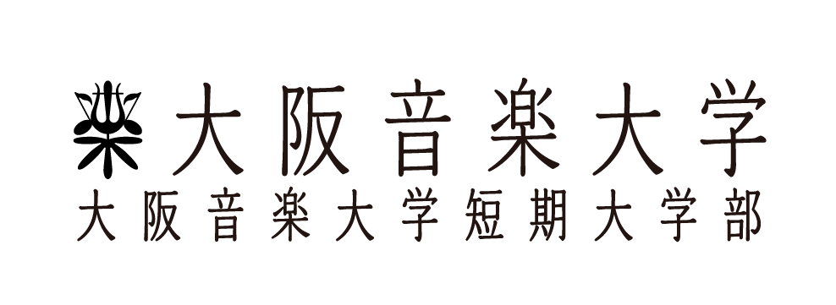
※黒インク、楷書、算用数字で記入
自 己 紹 介 書

大学名 | 学部・学科 | 専攻・コース | 楽器

趣味・特技
学生生活の中で
力を注いだこと
（音楽活動、
社会活動など）
自己ＰＲ

志望動機

本人希望記入欄

